1997年全国硕士研究生入学统一考试数学三试题
一、填空题(本题共5分,每小题3分,满分15分.把答案在题中横线上.)
(1) 设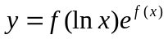,其中可微,则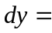___________.
(2) 若函数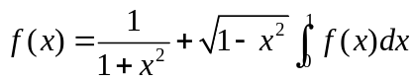,则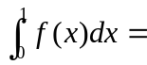___________.
(3) 差分方程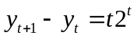的通解为___________.
(4) 若二次型是正定的,则的取值范围是___________.
(5) 设随机变量和相互独立且都服从正态分布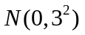,而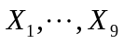和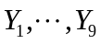分别是来自总体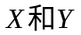的简单随机样本,则统计量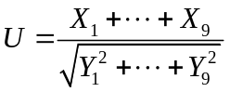服从___________分布(2分),参数为___________.

二、选择题(本题共5小题,每小题3分,满分15分.每小题给出的四个选项中,只有一项符合题目要求,把所选项前的字母填在题后的括号内)
(1) 设函数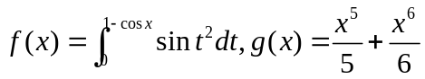,则当时,是的 ( )
(A) 低阶无穷小 (B) 高阶无穷小
(C) 等价无穷小 (D) 同阶但不等价的无穷小
(2) 若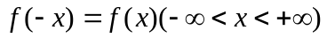,在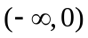内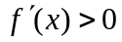,且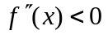,则在内有 ( )
(A) , (B) ,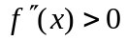
(C) 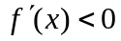, (D) ,
(3) 设向量组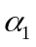,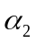,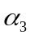线性无关,则下列向量组中,线性无关的是 ( )
(A) 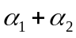,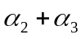,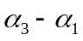
(B) ,,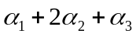
(C) 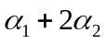,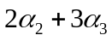,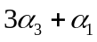
(D) 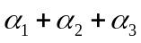,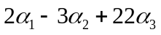,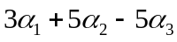
(4) 设为同阶可逆矩阵,则 ( )
(A) 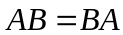 (B) 存在可逆矩阵,使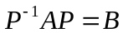
(C) 存在可逆矩阵,使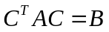 (D) 存在可逆矩阵和,使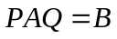
(5) 设两个随机变量与相互独立且同分布：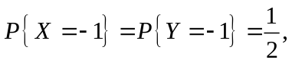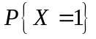
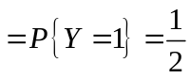,则下列各式中成立的是 ( )
(A) 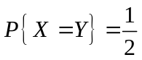 (B) 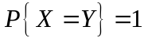
(C) 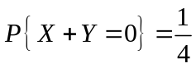 (D) 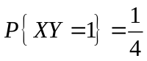

三、(本题满分6分)
在经济学中,称函数
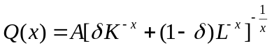
为固定替代弹性生产函数,而称函数
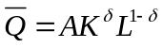
为Cobb-Douglas生产函数(简称C—D生产函数).
试证明：但时,固定替代弹性生产函数变为C—D生产函数,即有
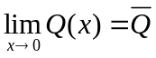.

四、(本题满分5分)
设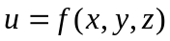有连续偏导数,和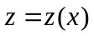分别由方程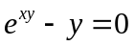和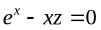所确定,求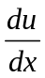.

五、(本题满分6分)
一商家销售某种商品的价格满足关系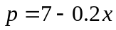(万元/吨),为销售量(单位：吨),商品的成本函数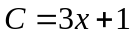(万元).
(1) 若每销售一吨商品,政府要征税(万元),求该商家获最大利润时的销售量；
(2) 为何值时,政府税收总额最大.

六、(本题满分6分)
设函数在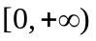上连续、单调不减且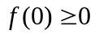,试证函数
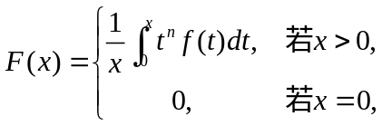
在上连续且单调不减(其中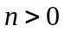).

七、(本题满分6分)
从点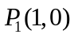作轴的垂线,交抛物线于点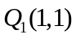；再从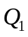作这条抛物线的切线与轴交于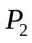,然后又从作轴的垂线,交抛物线于点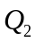,依次重复上述过程得到一系列的点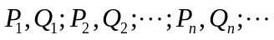.
(1) 求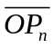；
(2) 求级数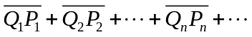的和.
其中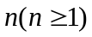为自然数,而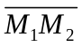表示点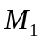与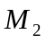之间的距离.
八、(本题满分6分)
设函数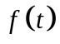在上连续,且满足方程
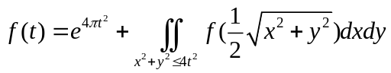,求.
九、(本题满分6分)
设为阶非奇异矩阵,为维列向量,为常数.记分块矩阵
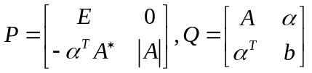，
其中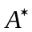是矩阵的伴随矩阵,为阶单位矩阵.
(1) 计算并化简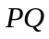；
(2) 证明：矩阵可逆的充分必要条件是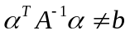.

十、(本题满分10分)
设三阶实对称矩阵的特征值是1,2,3；矩阵的属于特征值1,2的特征向量分别是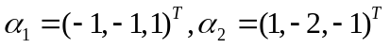.
(1) 求的属于特征值3的特征向量；
(2) 求矩阵.

十一、(本题满分7分)
假设随机变量的绝对值不大于1；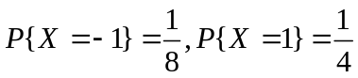；在事件
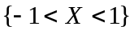出现的条件下,在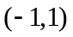内的任一子区间上取值的条件概率与该子区间长度成正比.试求的分布函数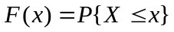.

十二、(本题满分6分)
游客乘电梯从底层到电视塔顶层观光；电梯于每个整点的第5分钟、25分钟和55分钟从底层起行. 假设一游客在早晨八点的第分钟到达底层候梯处,且在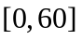上均匀分布,求该游客等候时间的数学期望.
十三、(本题满分6分)
两台同样自动记录仪,每台无故障工作的时间服从参数为5的指数分布；首先开动其中一台,当其发生故障时停用而另一台自行开动.
试求两台记录仪无故障工作的总时间的概率密度、数学期望和方差.

